1. **安装anaconda**

**第一步：确认是否可以在控制台运行conda命令**

点击快捷键win+r键，输入cmd命令进入控制台窗口

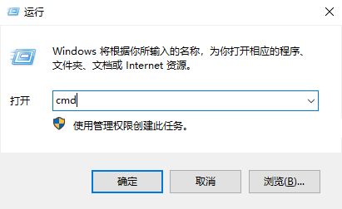

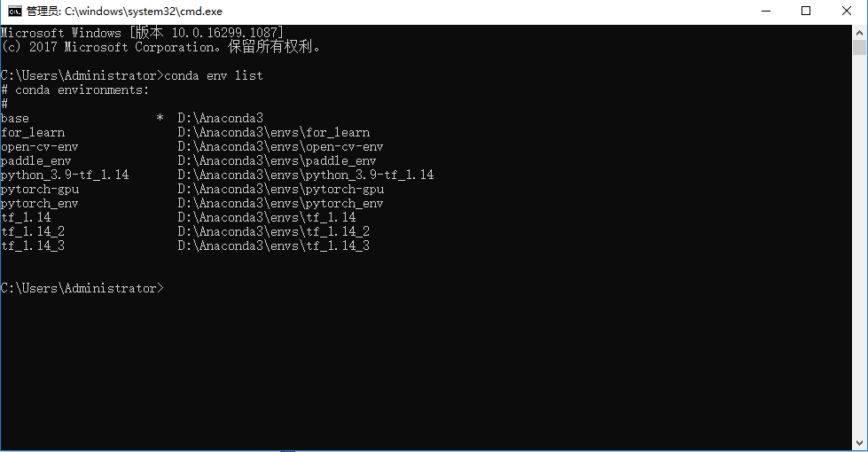

输入conda env list，验证conda命令是否可用。

如不可用，先要在系统环境变量中进行配置：

第二步：进入环境变量配置界面

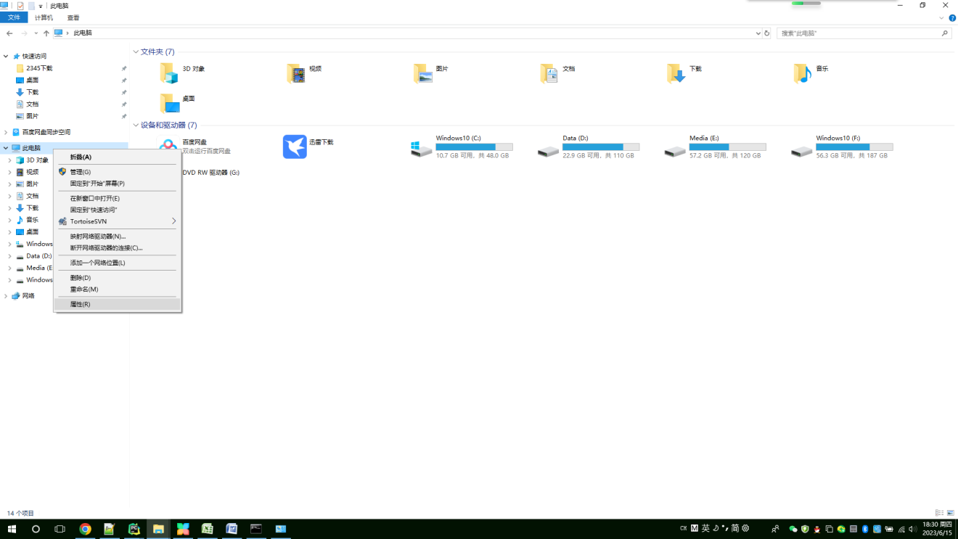

在此电脑 -> 点击右键，点击属性

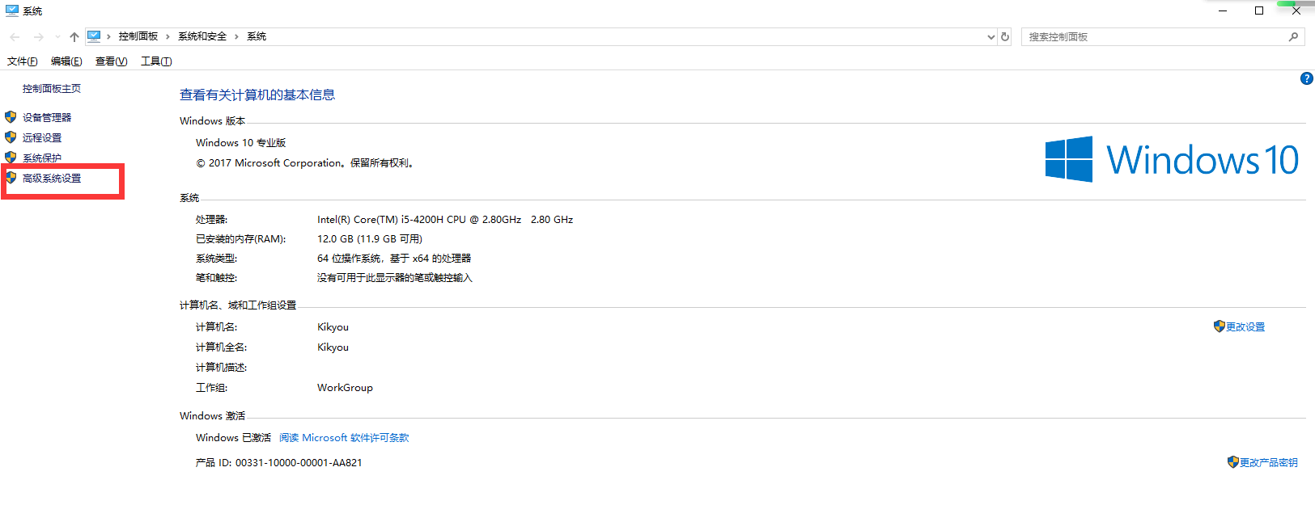

点击高级系统设置，

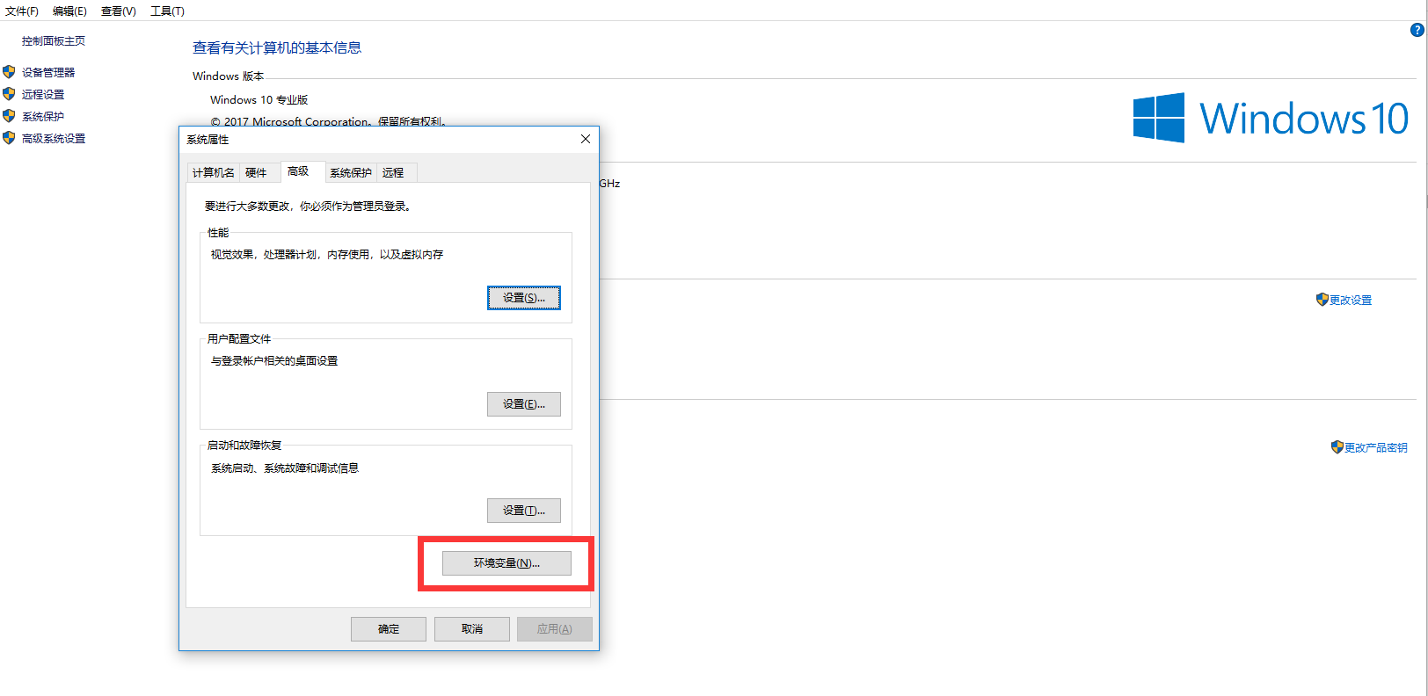

在系统属性，高级选项卡下，点击环境变量

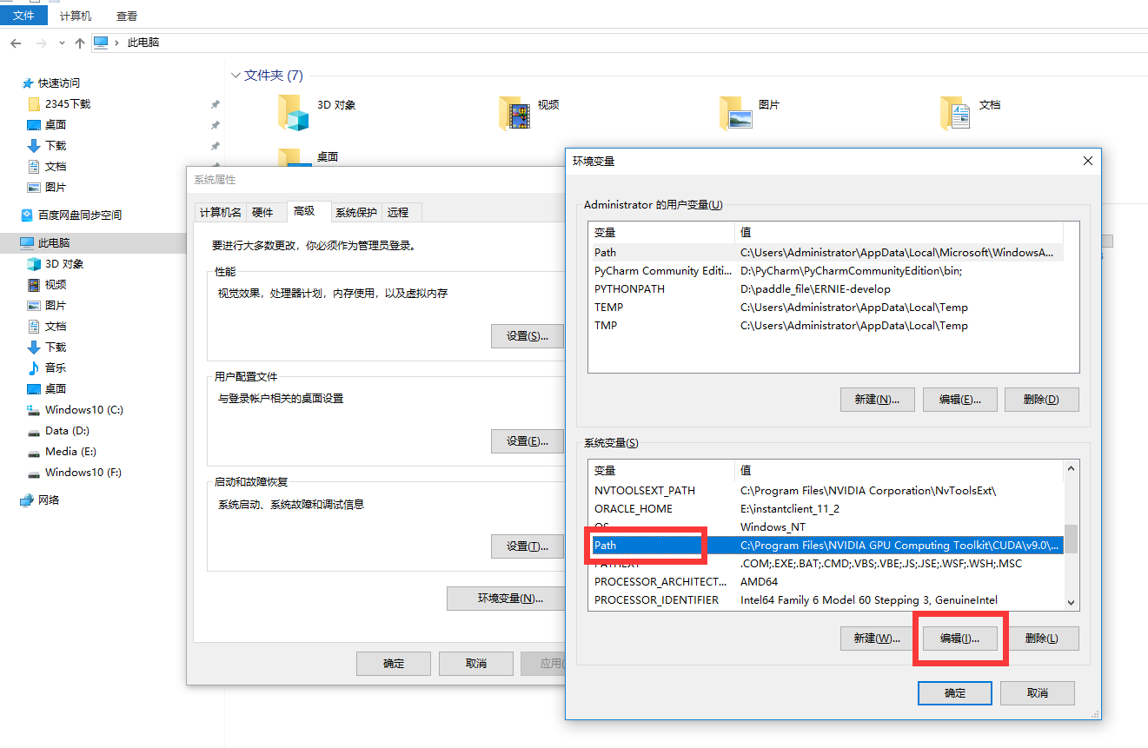

在环境变量窗口，选中名称为Path的变量，然后点击编辑

加入anaconda的相关包配置路径

D:\Anaconda3

D:\Anaconda3\Library\mingw-w64\bin

D:\Anaconda3\Library\usr\bin

D:\Anaconda3\Library\bin

D:\Anaconda3\Scripts

注意：修改成自己的anaconda安装路径，如图所示：

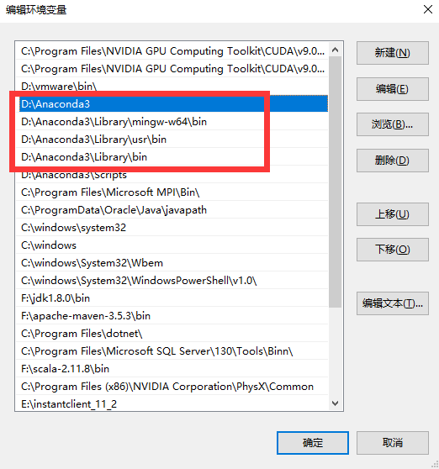

**最后全部点击确定退出各选择框。重新开启一个cmd控制台窗口后，再次验证conda命令是否可用。**

**2.安装步骤：**确认你的python是anaconda环境下安装的！(anaconda不要安装在C盘)

进入控制台后，先确认conda命令是否可以运行（确认命令是否在系统环境变量中配置了）

上述黑框中,依次输入执行以下命令(一个命令执行完，再执行下一个):  
  
**第一步：**conda create -n deep1 python=3.7.3

(若此处报错，请参看后面常见错误1)

**第二步：**conda activate deep1

**第三步：**pip install tensorflow==1.14.0 -i https://pypi.tuna.tsinghua.edu.cn/simple

**备选方法：**

1. conda config --add channels <https://mirrors.tuna.tsinghua.edu.cn/anaconda/pkgs/free/>

**或者：**

conda config --add channels

<https://mirrors.ustc.edu.cn/anaconda/pkgs/free/>

(2)conda install tensorflow==1.14.0

**第四步：**conda env list

查看并记录当前deep1环境的路径位置

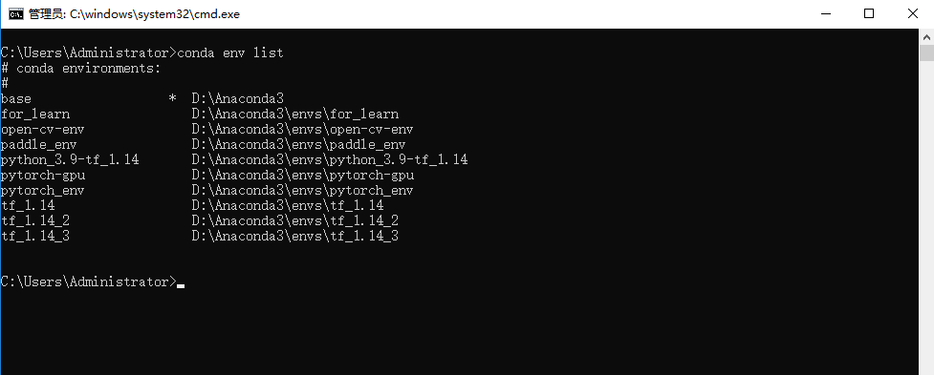

**第五步：**新建项目，右边选择现有编辑器，点击右边…

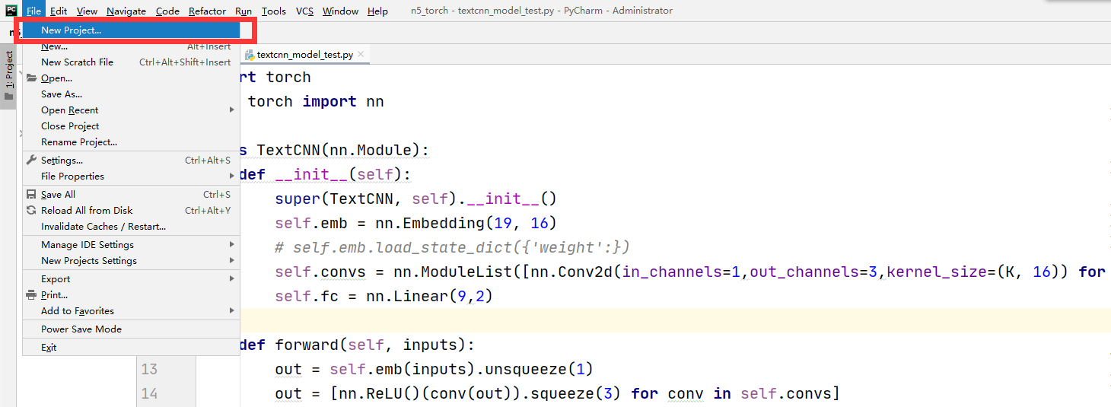

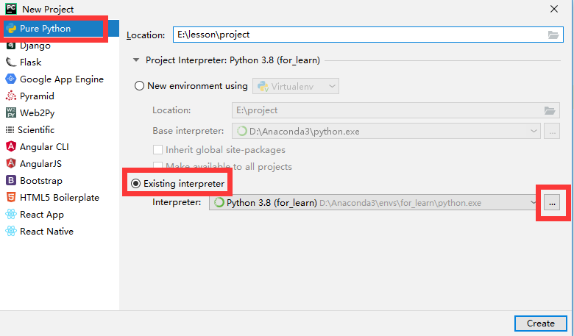

选择Existing interpreter（现有解释器），点击最右边的按钮

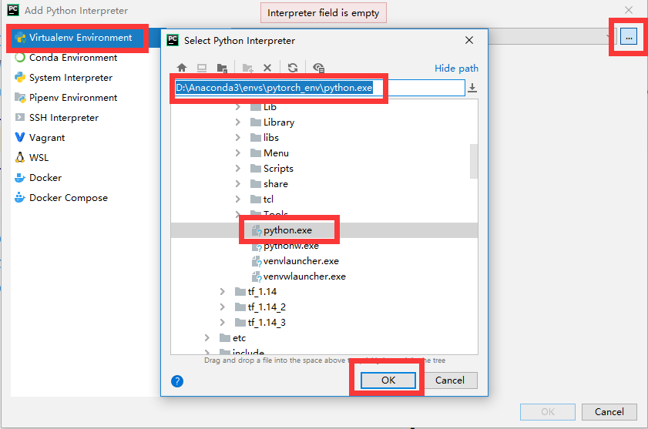

找到deep1虚拟环境安装目录下的python.exe，选择后点击确定。

**第六步：**建一个新的.py文件，复制并执行如下两行代码:  
  
import tensorflow as tf  
print(tf.__version__) #显示tf版本  
  
若终端输出显示:  
  
1.14.0 # 说明tensorflow1.14.0安装成功

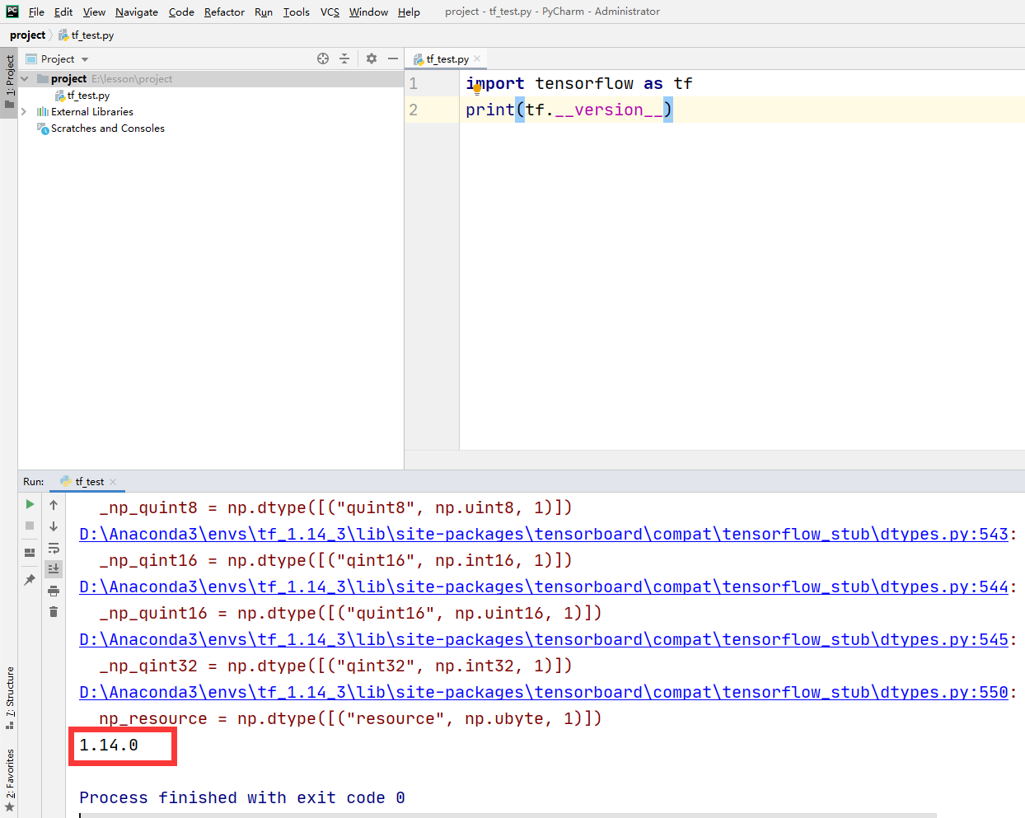

**<常见报错>：**

**问题1：**

若执行第一步时出现：

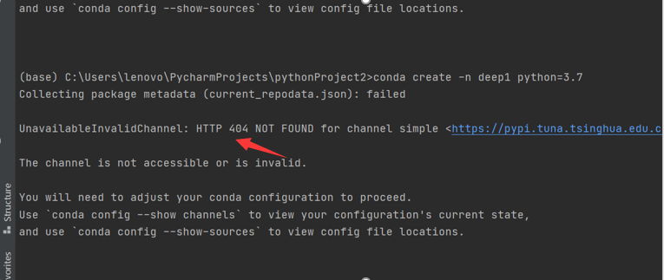

输入执行命令：conda config --show channels

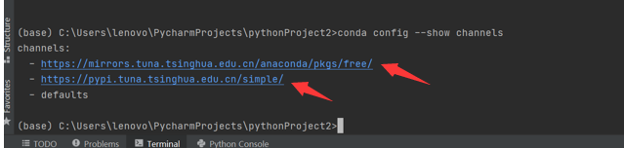

删除不必要的channels名称，

conda config --remove channels https://mirrors.tuna.tsinghua.edu.cn/anaconda/pkgs/free/

conda config --remove channels https://pypi.tuna.tsinghua.edu.cn/simple/

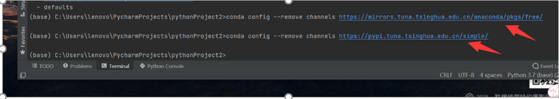

添加新的channels如下：

conda config --add channels https://mirrors.ustc.edu.cn/anaconda/pkgs/free/  
conda config --add channels https://mirrors.ustc.edu.cn/anaconda/pkgs/main/

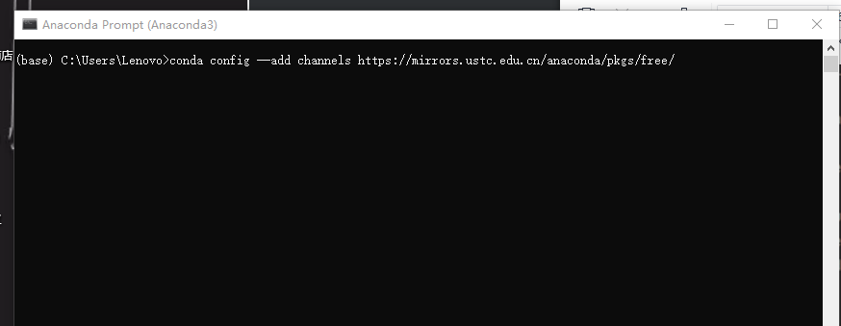

再显示渠道已加入：conda config --show channels

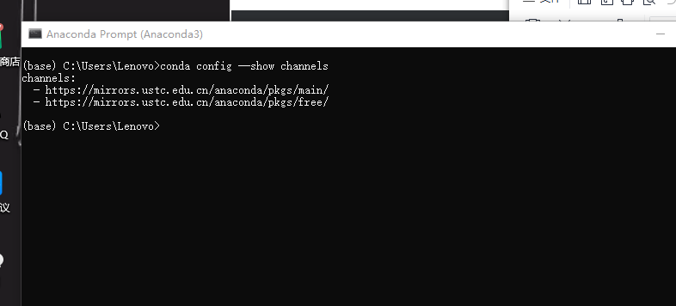

然后，再从第一步开始按顺序安装。

**问题2：**

**若出现如下SSLerror错误**

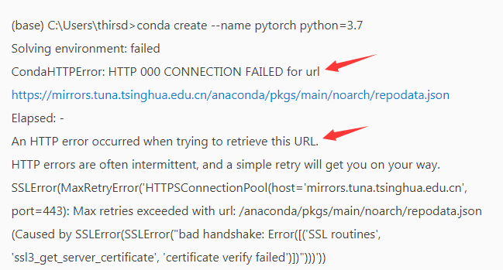

输入执行命令：conda config --set ssl_verify false

最后，再从第1步开始顺序安装

**问题3：**

**若出现protobuf download 3.20.0 or lower**

安装低版本:

pip uninstall protobuf  
pip install protobuf==3.19.0 -i https://pypi.tuna.tsinghua.edu.cn/simple

**问题4：**

若出现下载非常慢,可执行下面命令

**解决办法1：**

输入执行命令

pip install tensorflow==1.14.0 -i https://pypi.tuna.tsinghua.edu.cn/simple

**解决办法2：**

输入执行命令：conda config --show channels



删除不必要的channels名称，

conda config --remove channels https://mirrors.tuna.tsinghua.edu.cn/anaconda/pkgs/free/

conda config --remove channels https://pypi.tuna.tsinghua.edu.cn/simple/



添加新的channels如下：

conda config --add channels https://mirrors.ustc.edu.cn/anaconda/pkgs/free/  
conda config --add channels https://mirrors.ustc.edu.cn/anaconda/pkgs/main/



再显示渠道已加入：conda config --show channels



然后，再从第1步开始按顺序安装，注意跳过第3步。

**问题5：**

提示 CondaSSLError: OpenSSL appears to be unavailable on this machine. OpenSSL is....

参见网址:https://blog.csdn.net/xiangfengl/article/details/127597065

**问题6：**

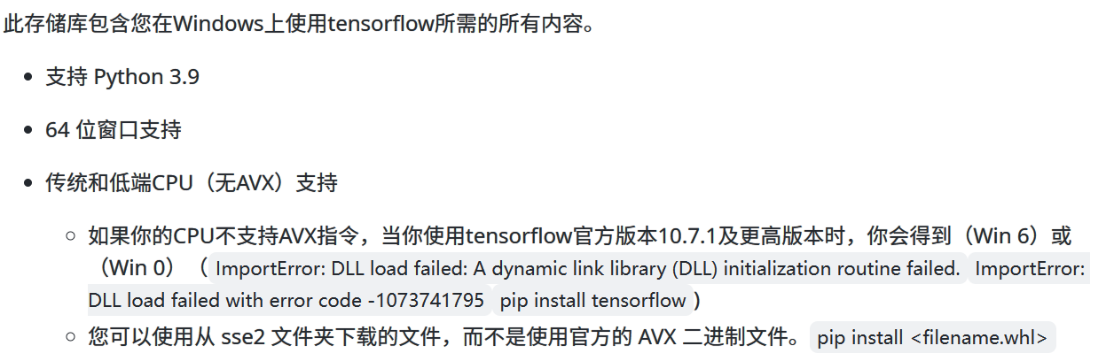

直接安装whl文件